**9. В EWB на основе JK-триггера 74112 собрать D-триггер и асинхронный и синхронный T-триггеры согласно рис. 10 – 12 и составить таблицу состояний.**

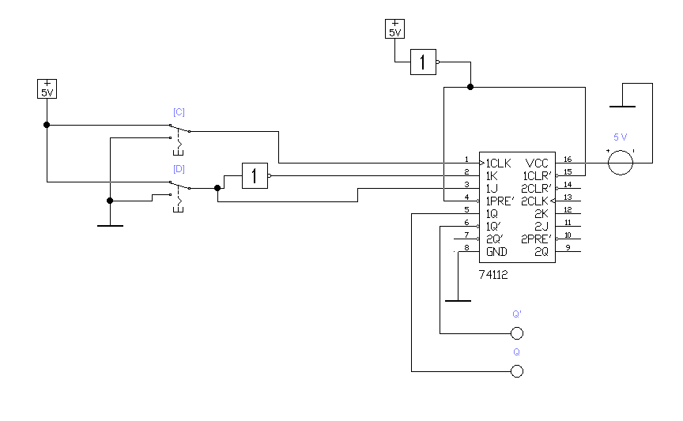

Рис. Х – D-триггер на основе JK-триггера 74112

Таблица истинности D-триггера на основе JK-триггера 74112

|  |  |  |
| --- | --- | --- |
| С | D | Q |
| 0 | 0 | Q |
| 0 | 1 | Q |
| 1 $→$ 0 | 0 | 0 |
| 1 $→$ 0 | 1 | 1 |

При подаче “0” на C и любом сигнале на входе D триггер сохраняет своё состояние. По заднему фронту импульса C выход Q принимает значение на входе D.

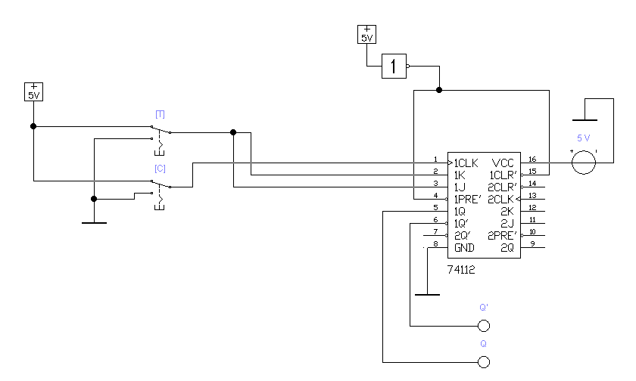

Рис. Х – синхронный T-триггер на основе JK-триггера 74112

Таблица истинности синхронного Т-триггера на основе JK-триггера 74112

|  |  |  |
| --- | --- | --- |
| C | T | Q |
| 0 | X | Q |
| 1 $→$ 0 | 1 | $${\overline{Q}}_{-1}$$ |
| 1 | X | Q |

По заднему фронту импульса C при подаче “1” на T состояние выхода Q меняется на противоположное.

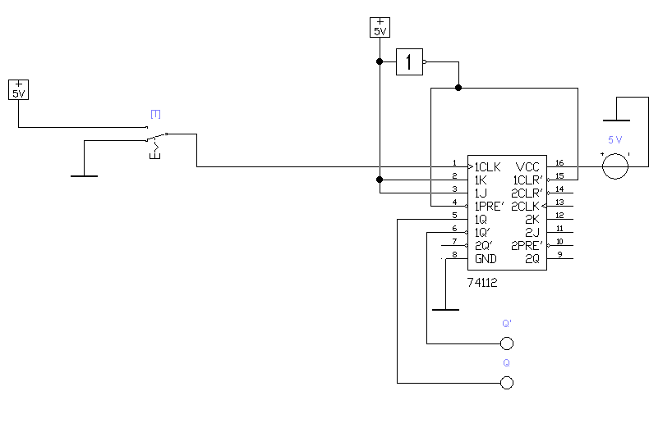

Рис. Х – асинхронный T-триггер на основе JK-триггера 74112

Таблица истинности асинхронного Т-триггера на основе JK-триггера 74112

|  |  |
| --- | --- |
| С | Q |
| 0 | 0 |
| 1 | 1 |
| 0 | 1 |
| 1 | 0 |

По входному импульсу C состояние выхода Q меняется на противоположное.